Pielikums Ādažu novada pašvaldības 28.12.2022. sēdes lēmumam Nr. 609
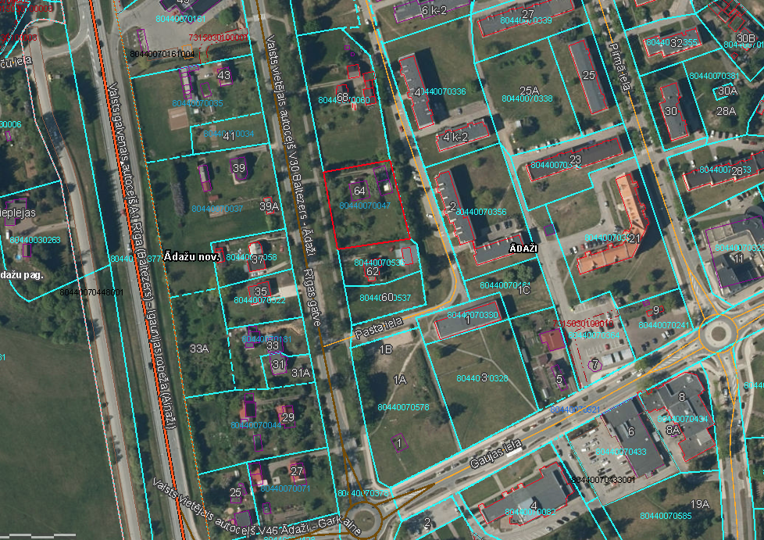
Attēls 1 – Zemesgabala novietojums kadastrā
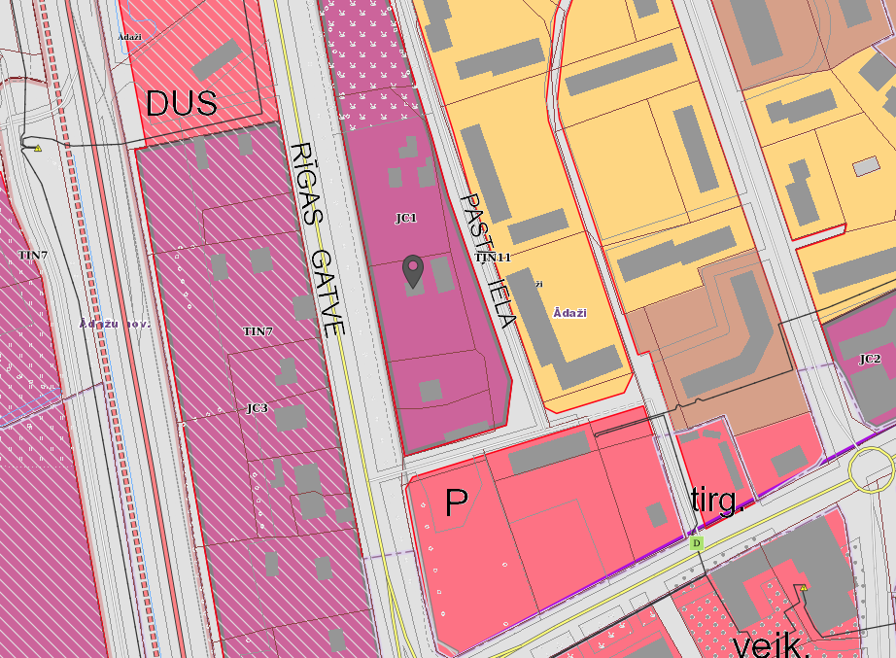
Attēls 2 – Zemesgabala novietojums TIAN

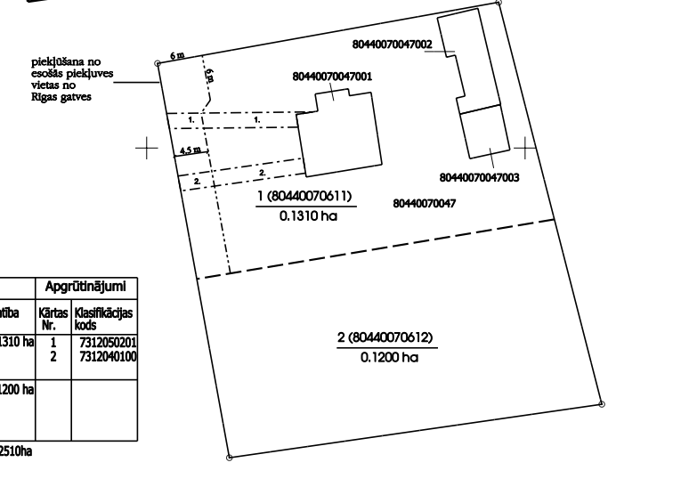
Attēls 3 – Zemes ierīcības projekta skice

